**乐柠教育--2019年3月份--《微信项目开发》月考技能**

* **题目描述：**

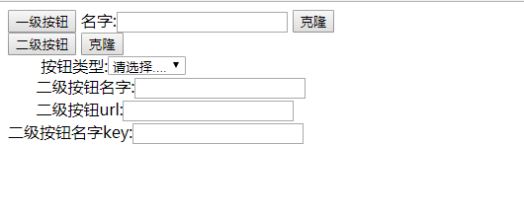

**图例所示:**

**调用自定义菜单接口实现公众号自定义菜单功能,完成功能如下**

1. **点击一级克隆按钮可以对其所附属二级按钮所有元素克隆**
2. **点击二级克隆按钮可以对所附属的全部元素克隆**
3. **通过对二级按钮的类型选择可以展示需要的不同元素字段**
4. **一级按钮最多可以克隆3个**
5. **二级按钮最多克隆3个**
6. **调用自定义菜单接口发布按钮发布**
7. **在laravel框架里面或者原生都可以**

* **评分标准：**

1. **点击一级按钮克隆完成（20分）**
2. **点击二级按钮克隆完成(20分)**
3. **自定义菜单接口调用成功(20分)**
4. **获取accessToken数据10分)**
5. **自定义菜单发布成功(10分)**
6. **代码规范使用laravel框架(20分)**